ΦΡΟΝΤΙΣΤΗΡΙΟ ΑΝΟΔΟΣ

ΔΙΑΓΩΝΙΣΜΑ ΟΙΚΟΝΟΜΙΑ Γ ΛΥΚΕΙΟΥ

16/03/2025

ΕΛΑΧΙΣΤΟΣ ΧΡΟΝΟΣ ΑΠΟΧΩΡΗΣΗΣ 60 ΛΕΠΤΑ

ΒΑΘΜΟΣ ……………./100
ΚΑΘΗΓΗΤΗΣ . ΖΑΡΝΑΒΕΛΗΣ. Α-ΦΡΟΥΝΤΖΟΣ. Α

ΟΝΟΜΑ………………………..
ΕΠΩΝΥΜΟ……………………
ΤΜΗΜΑ………….
ΒΑΘΜΟΣ ……………./100

ΟΜΑΔΑ Α

Α1 Να χαρακτηρίσετε τις προτάσεις που ακολουθούν, γράφοντας στο τετράδιό σας δίπλα στο γράμμα που αντιστοιχεί σε κάθε πρόταση τη λέξη ΣΩΣΤΟ, αν η πρόταση είναι σωστή, ή τη λέξη ΛΑΘΟΣ, αν η πρόταση είναι λανθασμένη.

α) Ένα από τα αντικείμενα μελέτης της μικροοικονομικής θεωρίας είναι μεταξύ άλλων και το Ακαθάριστο Εθνικό Προϊόν (Α.Ε.Π.).
β) Πληθωρισμός δε σημαίνει ένα υψηλό επίπεδο τιμών, αλλά ένα συνεχώς ανερχόμενο επίπεδο τιμών.
γ) Γενικά, ο δανεισμός είναι μια πηγή εσόδων στην οποία το Δημόσιο δεν μπορεί να καταφεύγει πολύ συχνά, γιατί τα δάνεια πρέπει να εξοφλούνται και να πληρώνονται και οι τόκοι.
δ) Αν ένα εργοστάσιο κατασκευής ψυγείων ανήκει σε Ιταλούς επιχειρηματίες, παράγει όμως στη χώρα μας, η παραγωγή του αποτελεί μέρος του εγχώριου προϊόντος της Ιταλίας.
ε) Η διαφορά της εισροής εισοδημάτων από το εξωτερικό και της εκροής εισοδημάτων προς το εξωτερικό, λέγεται ακαθάριστο εθνικό προϊόν.
Μονάδες 15

Στις παρακάτω προτάσεις Α2 και Α3 να γράψετε στο τετράδιό σας τον αριθμό της πρότασης και δίπλα του το γράμμα που αντιστοιχεί στη σωστή απάντηση.

Α1 Ένα έπιπλο που πωλείται στο εμπόριο, διέρχεται από τέσσερα στάδια παραγωγής, όπως φαίνεται στον ακόλουθο πίνακα:

Στάδια Παραγωγής  (Επεξεργασίας) | Αξία πώλησης σε ευρώ
1 στάδιο (κορμοί δέντρων) | 20
2 στάδιο (επεξεργασία ξύλου) | 50
3 στάδιο (έπιπλο) | 150
4 στάδιο (εμπόριο) | 250

Το άθροισμα των Προστιθέμενων Αξιών όλων των σταδίων παραγωγής και η αξία που περιλαμβάνεται στο Ακαθάριστο Εγχώριο Προϊόν είναι, αντιστοίχως:

- 470 και 250.
- 250 και 250.
- 250 και 470.
- 470 και 470.
Μονάδες 5

Α2 Αν η οικονομία βρίσκεται σε ύφεση και η ανεργία είναι αυξημένη, τότε ο κρατικός προϋπολογισμός πρέπει να είναι:

- Πλεονασματικός
- Ελλειμματικός
- Ισοσκελισμένος.
- Τίποτα από τα παραπάνω

Μονάδες 5

ΟΜΑΔΑ Β

Β1. α) Να περιγράψετε τις τρείς βασικές επιδράσεις, των δημόσιων δαπανών και των διάφορων μορφών φορολογίας, στη λειτουργία της οικονομίας.

(Μονάδες 12)

β) Τι είναι οι μεταβιβαστικές πληρωμές (μον. 5) και τι περιλαμβάνουν; (μον. 5)

(Μονάδες 10)

γ) Να ορίσετε τι είναι ο προοδευτικός φόρος. (∆εν απαιτείται παράδειγμα)
(Μονάδες 3)

ΟΜΑΔΑ Γ
Γ1

Τα παρακάτω διαγράμματα αφορούν τα στοιχεία για δύο υποθετικές Χώρες Α και Β για την τετραετία 2016-2019. Και στις δύο χώρες παράγεται μόνο ένα (ίδιο) αγαθό.

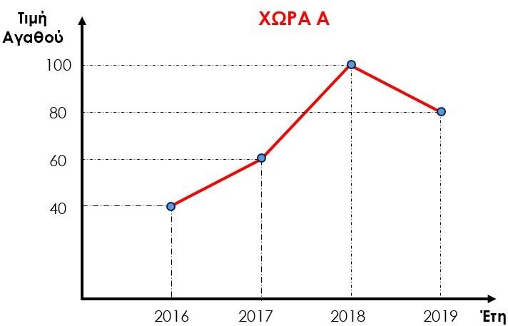
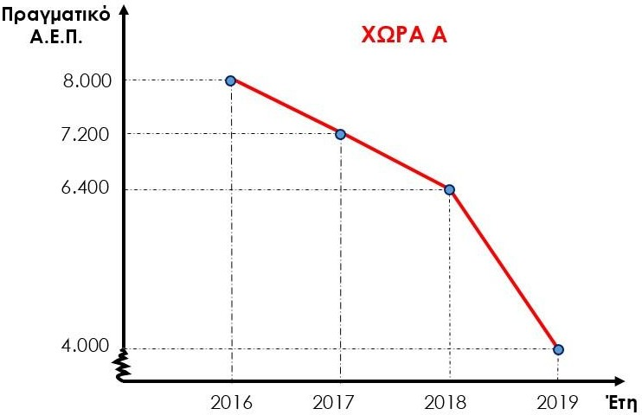
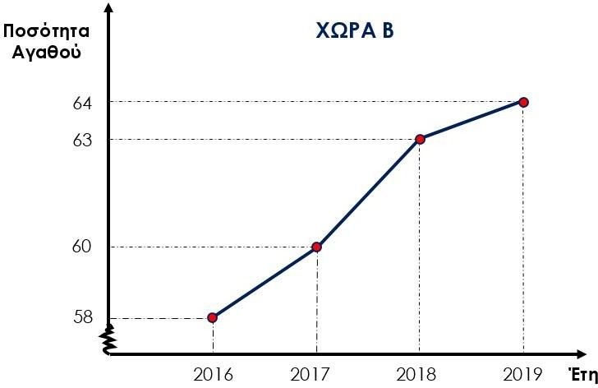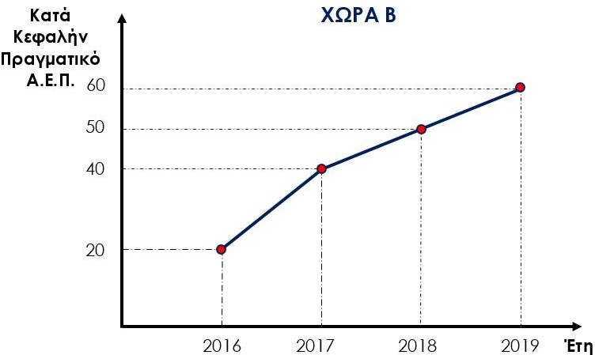

Επίσης, είναι γνωστό ότι το διάγραμμα του Πραγματικού Α.Ε.Π. της Χώρας Α έχει σχεδιαστεί με έτος βάσης το 2019.

Γ1 Να υπολογίσετε τις ποσότητες του αγαθού που παρήχθησαν στην Χώρα Α για τα έτη 2016, 2017, 2018 και 2019.

Γ2 α) Τι δείχνει το Κατά Κεφαλήν Πραγματικό Α.Ε.Π.
(μονάδα 1);
Μονάδες 6

β) Αν είναι γνωστό ότι ο πληθυσμός της Χώρας Α την τετραετία 2016-2019 παρέμεινε σταθερός και ίσος με 200 κατοίκους, να υπολογίσετε το Κατά Κεφαλήν Πραγματικό Α.Ε.Π. της Χώρας Α για τα έτη 2016, 2017, 2018 και 2019 (μονάδες 3).

Γ3 Χρησιμοποιώντας ως μέτρο σύγκρισης το Κατά Κεφαλήν Πραγματικό Α.Ε.Π. (παρά τις αδυναμίες του) ποιες διαπιστώσεις μπορούμε να κάνουμε για τις οικονομίες των Χωρών Α και Β για την τετραετία 2016-2019;
Μονάδες 3

Γ4 Να υπολογίσετε την ποσοστιαία μεταβολή του Πραγματικού Α.Ε.Π. της Χώρας Β μεταξύ των ετών 2017-2018.
Μονάδες 2

Γ2

Σε μια υποθετική οικονομία οι ποσότητες και οι τιμές των 2 μοναδικών προϊόντων που παράγει δίνονται στον παρακάτω πίνακα:

Έτος | Αγαθό Χ |  | Αγαθό Ψ |  | ΑΕΠ_{ΤΡΕΧ}
Έτος | Q_{Χ} | P_{Χ} | Q_{Ψ} | P_{Ψ} | ΑΕΠ_{ΤΡΕΧ}
2016 | ; | 20 | 21 | 10 | 410
2017 | 10 | 24 | 20 | ; | 480
2018 | 12 | ; | 24 | 15 | 720
2019 | 15 | 36 | 30 | 18 | ;

Γ1. Να συμπληρώσετε τα κενά στον παραπάνω πινάκα

Μονάδες 4
Γ2. Να υπολογίσετε το πραγματικό ΑΕΠ σε σταθερές τιμές του 2016 για κάθε έτος.

Μονάδες 4

Γ3. Να υπολογίσετε τον δείκτη τιμών της συγκεκριμένης οικονομίας με έτος βάσης το 2016.
Μονάδες 2

ΟΜΑΔΑ Δ
Δ1

Δίνεται ο παρακάτω πίνακας που αφορά τη φορολογία εισοδήματος.

Ετήσιο εισόδημα  (σε ευρώ) | Φορολογικός συντελεστής
0 – 9.000 | 5%
9.001 – 19.000 | 10%
19.001 – 30.000 | 15%
30.001 και άνω | ;%
Α
α) Ο πολίτης Α δήλωσε ετήσιο εισόδημα 10.000 ευρώ. Να υπολογίσετε τον φόρο που θα πληρώσει με βάση την παραπάνω κλίμακα εισοδήματος.
(Μονάδες 5)
β) Ο πολίτης Β, δήλωσε ετήσιο εισόδημά 40.000 ευρώ και πλήρωσε φόρο 5.600 ευρώ με βάση την παραπάνω κλίμακα εισοδήματος. Να υπολογίσετε τον φορολογικό συντελεστή της τελευταίας κλίμακας εισοδήματος.

(Μονάδες 5)
γ) Καθένας από τους παραπάνω δύο πολίτες αγοράζει έναν υπολογιστή αξίας 2.000 ευρώ. Πληρώνει επιπλέον φόρο δαπάνης που υπολογίζεται με φορολογικό συντελεστή 10%.
i. Να υπολογίσετε τον φόρο δαπάνης.

(Μονάδες 2)
ii. Να υπολογίσετε τον φόρο δαπάνης ως ποσοστό στο εισόδημα των πολιτών Α και Β.
(Μονάδες 2)
iii. Με βάση τα προηγούμενα αποτελέσματα ποιο είναι το συμπέρασμά σας για την αναλογικότητα του φόρου δαπάνης ως προς το εισόδημα των πολιτών Α και Β;

(Μονάδες 1)
Δ2

Έστω το υποθετικό Κράτος «Κ» με την παρακάτω κατανομή δημοσίων δαπανών και δημοσίων εσόδων, στον Κρατικό Προϋπολογισμό για το 2020:

- Οι δαπάνες για την Παιδεία είναι 80.000.000 €.
- Οι δαπάνες για την Ασφάλεια είναι 200.000.000 €.
- Οι δαπάνες για την Υγεία είναι 180.000.000 €.
- Οι υπόλοιπες δημόσιες δαπάνες είναι 120.000.000 €.
- Τα έσοδα από Φόρους Εισοδήματος είναι 150.000.000 €.
- Τα έσοδα από Φόρους Περιουσίας είναι 100.000.000 €.
- Τα έσοδα από Φόρους Δαπάνης είναι 200.000.000 €.

α) Αν ο Κρατικός Προϋπολογισμός το 2020 είναι ελλειμματικός κατά 30.000.000 € και δεν υπάρχουν άλλες δαπάνες πέρα από τις παραπάνω, να υπολογίσετε την αξία των υπολοίπων εσόδων του Κράτους «Κ».
(Μονάδες 10)

.

